5 клас
Практичні завдання «Опрацювання зображень, створених раніше»

Завдання 1. Писанки
- Відкрий у середовищі графічного редактора Paint файл Писанки, що зберігається на диску D:\ННП \Графічний редактор\ Практичні роботи
- Використовуючи кольори палітри та інструмент Заливка, розфарбуй зображення.
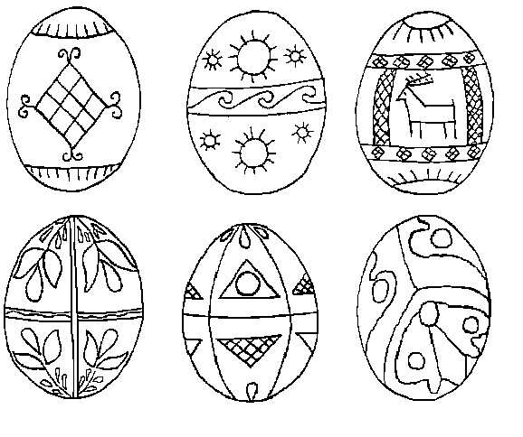
- Збережи результат у файлі з тим самим іменем у своїй власній папці.
Завдання 2. Геометричні фігури
- Відкрий у середовищі графічного редактора Paint файл Геометричні фігури, що зберігається на диску D:\ННП \Графічний редактор\ Практичні роботи
- Перемісти фігури так, щоб у верхній частині зображення відображалися лише плоскі фігури, у нижній — лише об’ємні.
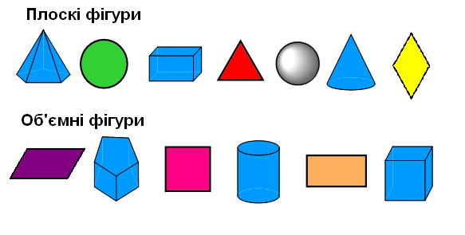
- Збережи результат у файлі з тим самим іменем у своїй власній папці.
Завдання 3. Матрьошки
- Відкрий у середовищі графічного редактора Paint файл Матрьошки, що зберігається на диску D:\ННП \Графічний редактор\ Практичні роботи
- Збільши розміри матрьошок так, щоб отримати набір матрьошок різного розміру
- Розфарбуй отримані зображення
- Збережи результату файлі з тим самим іменем у своїй власній папці.
